**生産技術　磁気作用の応用**

氏名

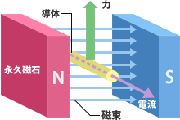

＜電磁力＞



**に導体を置いてこれに を流すと、**

**磁界と電流との間に**

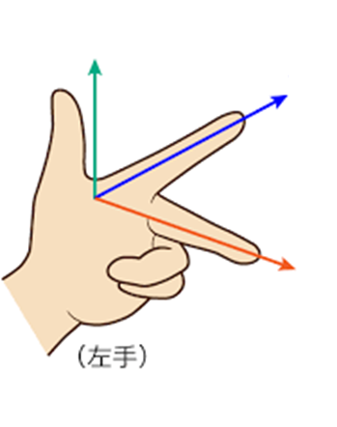



→　**電磁力の向きがわかる**

1. **電磁力の大きさ**

*  **の磁界中に，磁界と垂直な向きに の導体を置き，これに を流すと，この導体には，次の式で表される**

**＜公式＞電磁力**

* **電磁力　計算問題**

**＜例題＞**

**磁束密度0.4Tの磁界中に，長さ50cmの導体を磁界に垂直に置き，これに20Aの電流を流した。この導体に働く電磁力を求めよ。**

1. **コイルに働く力**

* ** →**

**＜公式＞トルク**

* **トルク　計算問題**

**＜例題＞**

**図において，磁束密度を2 T，電流を12A，コイルの長さを20cm，幅を5 cmとしたときのトルクを求めよ。**

1. **直流電動機の原理**

